Compte Rendu de la journée Championnat des Clubs
Bruz le Mardi 8 Octobre 2013

Cette journée à pour but de faire une classification des clubs de 3ème division .
Pour cette journée nous avons les 4 premiers de chaque groupe dans la division 3:
- Groupe A : CESSON 3
- Groupe B : MONTAUBAN 1
- Groupe C : CHATEAUBOURG 2
- Groupe D : PETANQUE FOUGERAISE 2

Le tirage au sort des 1/2 Finales est effectué par les organisateurs sous l’œil des 4 Délégués de chaque équipe.
Afin de ne pas avoir d’égalité de score à la fin des 1/2 et Finales les organisateurs ont modifié la valeur des parties :
Tête à Tête : 2 Points Doublette : 3 Points Triplette : 5 Points
Total Maximum : 31 points

Composition de l’équipe de MONTAUBAN 1 ( par ordre alphabétique)
- BECEL Martine - LORET Jean Baptiste
- BOUTTIER Bertrand - RAYNAL Yvette
- HAMARD Jean Yves - THIBOUT Yannick (Coach)
- LEMARIGNER Emile

1ère 1/2 Finale MONTAUBAN 1 contre PETANQUE FOUGERAISE 2
TÊTE à TÊTE
THIBOUT Yannick ne joue pas
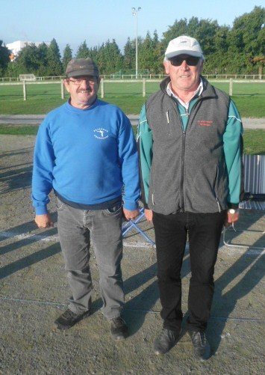 | 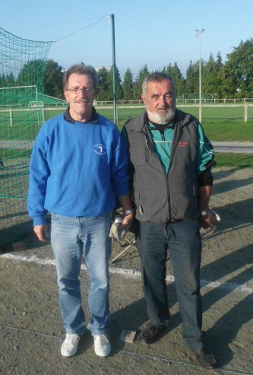 | 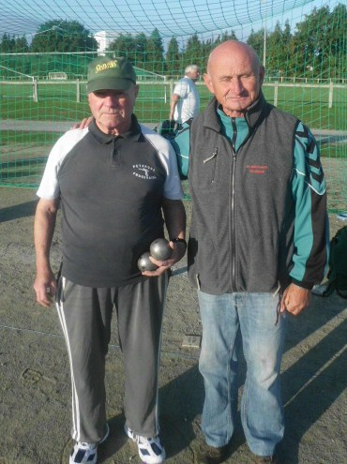
ROYER Armel 1 | RULON Christian 1 | GUERINEL Julien 7
HAMARD Jean Yves 13 | LORET Jean Baptiste 13 | LEMARIGNER Emile 13
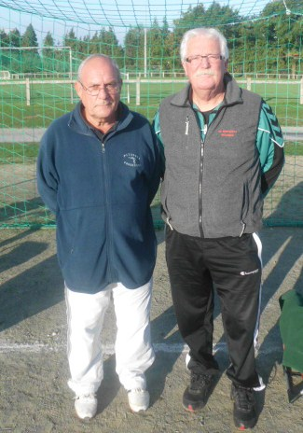 | 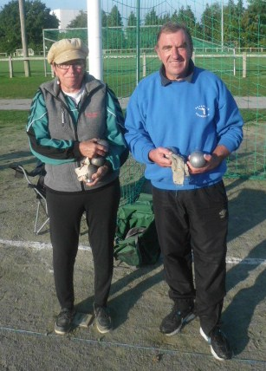 | 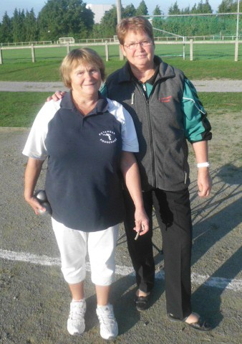
DELALANDE Joël 7 | RAYNAL Yvette 7 | HARDY Ginette 13
BOUTTIER Bertrand 13 | HARDY Michel 13 | BECEL Martine 5

TOTAL POINTS à la fin du Tête à Tête : 8 Points sur 12
Très bon début de cette 1/2 Finale très importante pour la suite de la compétition.

DOUBLETTES
RAYNAL Yvette ne joue pas
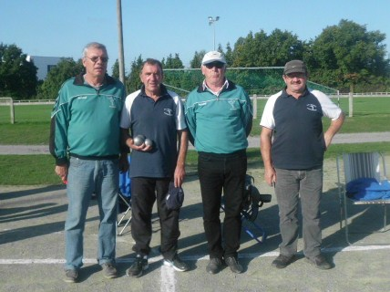 | 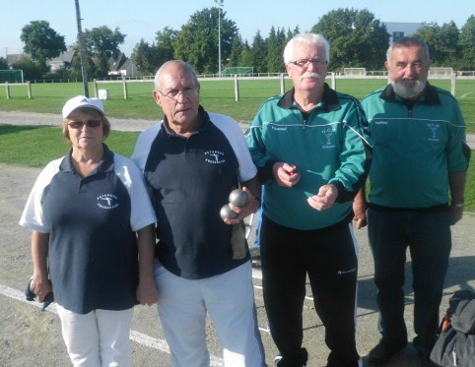
THIBOUT Yannick et HAMARD Jean Yves 9 | HARDY Ginette et DELALANDE Joël 1
HARDY Michel et ROYER Armel 13 | BOUTTIER Bertrand et LORET Jean Baptiste 13

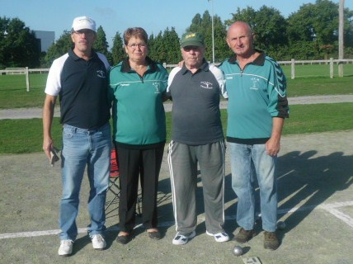
HARDY Michel et ROYER Armel 9
BECEL Martine et LEMARIGNER Emile 13

TOTAL Points Doublettes : 6 Points sur 9
TOTAL POINTS Tête à Tête + Doublettes : 14 Points sur 21
Il faut remporter une Triplette pour avoir l’honneur de jouer la Finale.

TRIPLETTES
RAYNAL Yvette ne joue pas

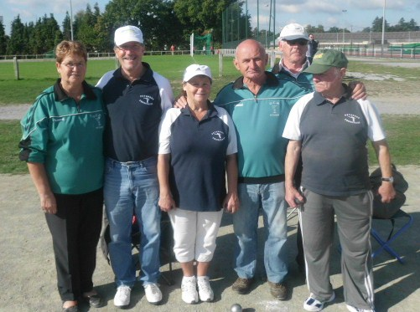 | 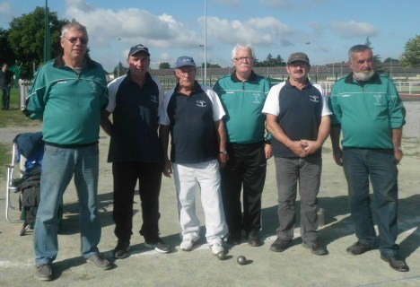
BECEL Martine  LEMARIGNER Emile 13  HAMARD Jean Yves | THIBOUT Yannick  BOUTTIER Bertrand 13  LORET Jean Baptiste
RULON Christian  HARDY Ginette 5  GUERINEL Julien | HARDY Michel  ROYER Armel 1  DELALANDE Joël

TOTAL Points Triplettes : 10 Points sur 10
TOTAL POINTS Tête à Tête + Doublettes + Triplettes : 24 Points sur 31

Il est 13h00 et c’est pour l’équipe le moment tant attendu de ……..la restauration
Le Club de Bruz à mis en place des plateaux repas ce qui permet aux joueurs de se restaurer sur place et ainsi de rester bien concentré.
Dans l’autre 1/2 Finale l’équipe de CESSON 3 se qualifie aisément face à CHATEAUBOURG 2.

FINALE entre MONTAUBAN 1 et CESSON 3 :
TÊTE à TÊTE

BECEL Martine ne joue pas

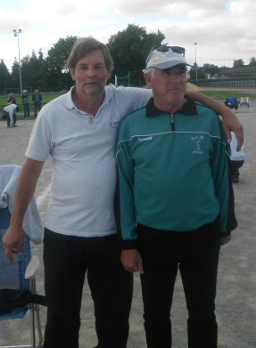 | 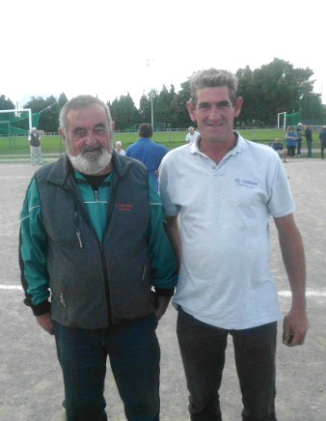 | 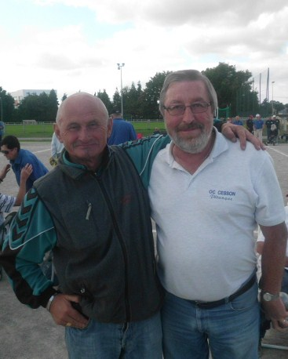
VARLET Christian 8 | LORET Jean Baptiste 13 | LEMARIGNER Emile 8
HAMARD Jean Yves 13 | LEFOUL Maurice 5 | BAIBLE Jean Yves 13

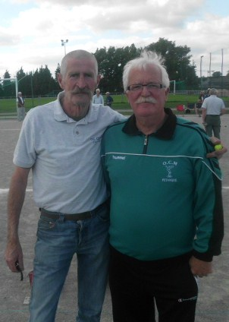 | 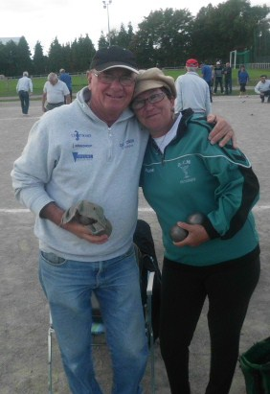 | 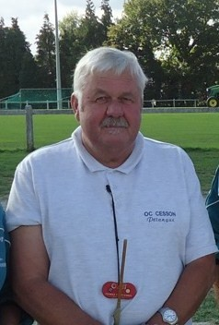
TOMBETTE Guy 13 | GERARD Alain 13 | HAUVESPRE Louis 4
BOUTTIER Bertrand 4 | RAYNAL Yvette 6 | THIBOUT Yannick 13

TOTAL POINTS à la fin du Tête à Tête : 6 Points sur 12
A l’issue de ces Tête à Tête les 2 équipes sont à égalité parfaite et cela met un peu de piment pour la suite de la compétition ou il faut remporter au minimum 2 doublettes pour avoir une bouffée d’air.

DOUBLETTES
BOUTTIER Bertrand ne joue pas
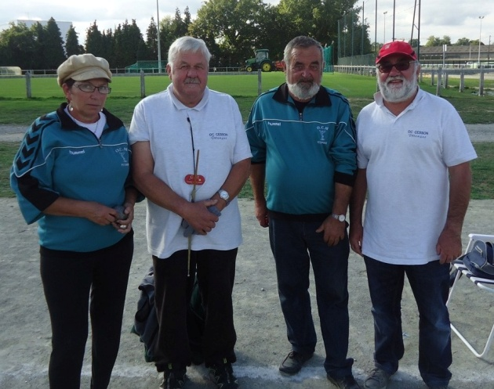 | 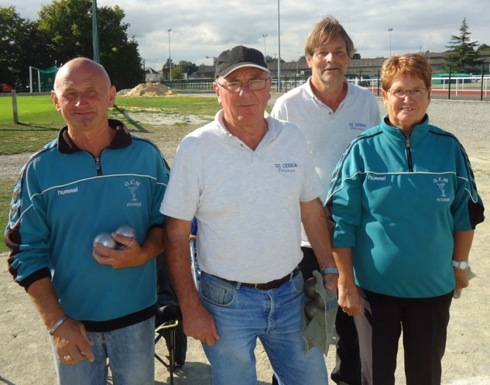
RAYNAL Yvette et LORET Jean Baptiste 5 | BECEL Martine et LEMARIGNER Emile 13
HAUVESPRE Louis et DERENNES Joseph 13 | VARLET Christian et GERARD Alain 7

HAMARD Jean Yves et THIBOUT Yannick 13
TOMBETTE Guy et GUILLOPE Yves 7

TOTAL Points Doublettes : 6 Points sur 9
TOTAL POINTS Tête à Tête + Doublettes : 12 Points sur 21
Même scénario que pour la 1/2 Finale Il faut remporter une Triplette pour remporter ce trophée.

TRIPLETTES
LORET Jean Baptiste ne joue pas
 | 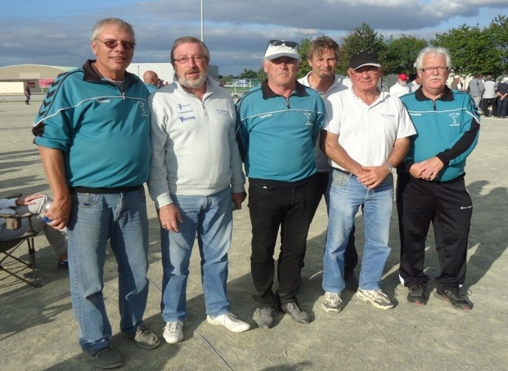
BECEL Martine  LEMARIGNER Emile 13  RAYNAL Yvette | THIBOUT Yannick  HAMARD Jean Yves 13  BOUTTIER Bertrand
HAUVESPRE Louis  LEFOUL Maurice 9  DERENNES Joseph * | VARLET Christian  GERARD Alain 9  BAIBLE Jean Yves
* A la 4ème mène Joseph DERENNES laisse sa place à TOMBETTE Guy

TOTAL Points Triplettes : 10 Points sur 10
TOTAL POINTS Tête à Tête + Doublettes + Triplettes : 22 Points sur 31
MISSION ACCOMPLIE

Ce fut une magnifique journée ensoleillée avec des joueurs courtois et respectueux du règlement. Un très bel exemple à suivre.
Notre équipe va donc accéder au niveau supérieur, mais cela était déjà obtenu à l’issue des journées de qualificatifs.

L’APHOTHEOSE
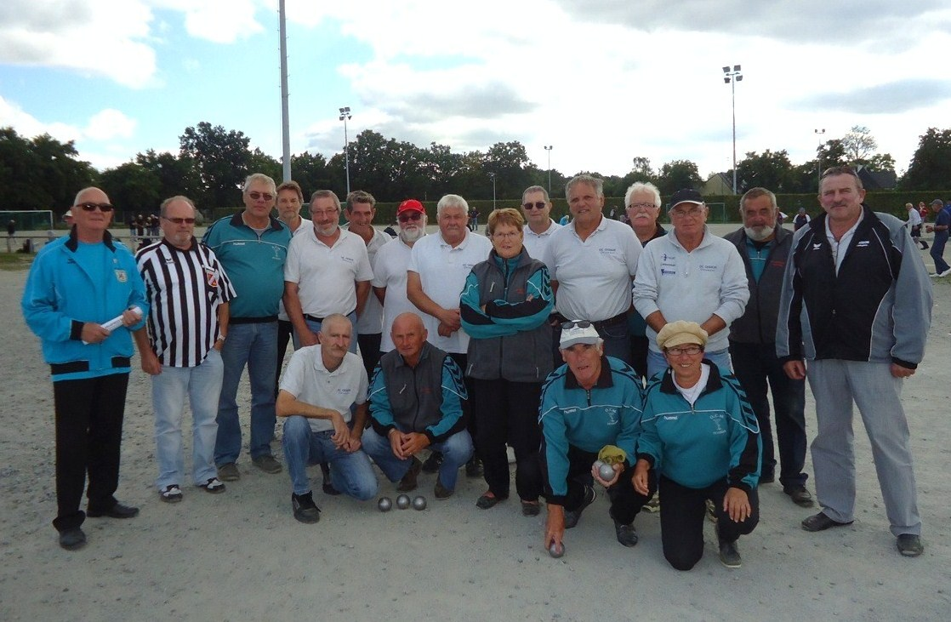
Les organisateurs ,l’Arbitre et les équipes de Cesson et de Montauban
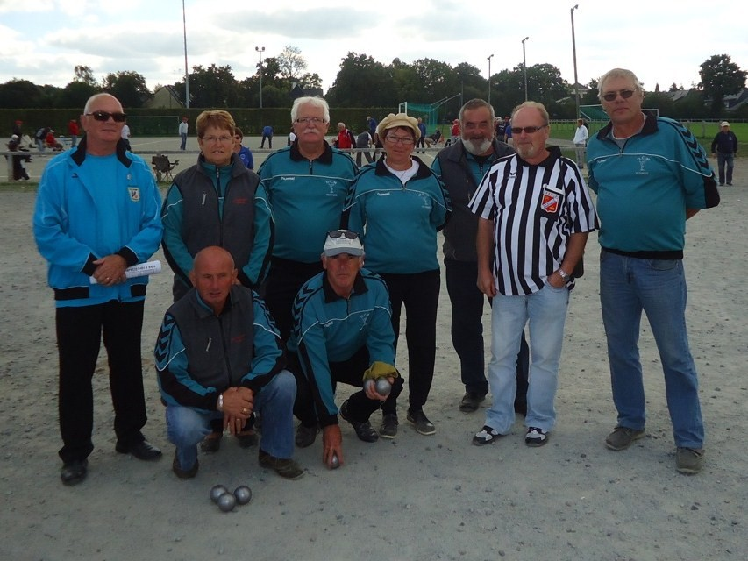
Notre équipe avec René Huault chef d’orchestre de cette journée et M . Coudron Gérard Arbitre départemental.
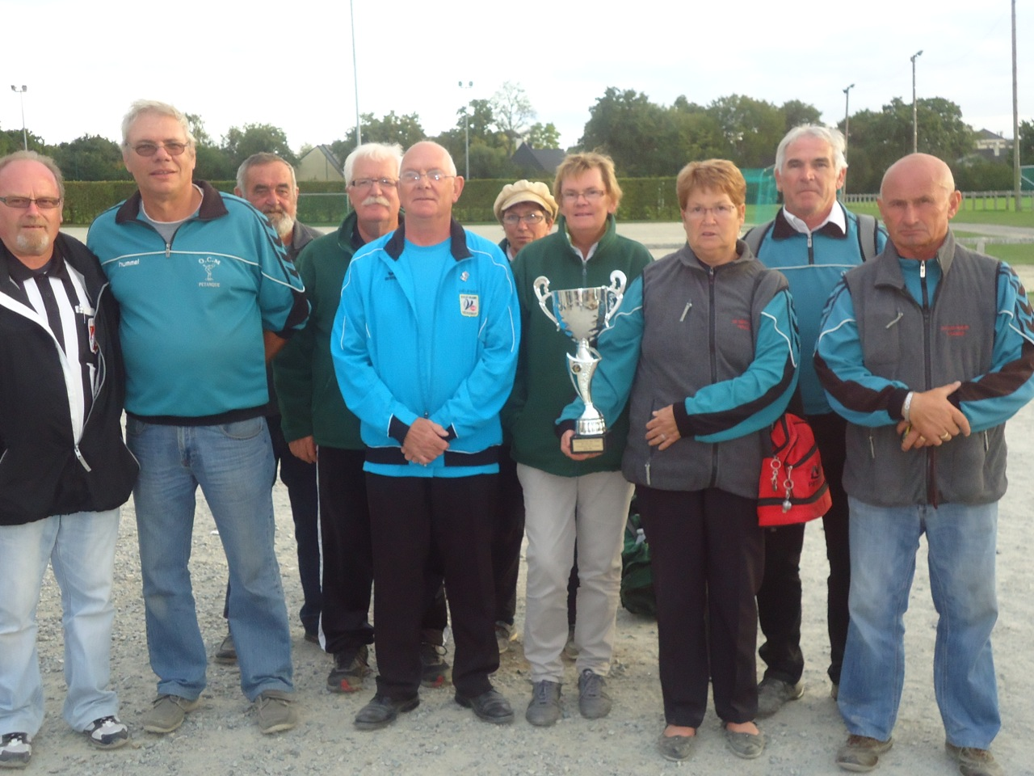

Le moment tant attendu : le trophée

Cette saison des championnats des clubs vétérans se termine de la plus belle des façons.
Un grand merci aux dirigeants d’avoir su allier pétanque et esprit club.

